
Neue Features in UliCMS 2018.3



Inhaltsverzeichnis
Über dieses Dokument 1
Zielgruppe 1
Was ist UliCMS? 1
Zusammenfassung der Änderungen 1
Neue Features 1
Neue API-Funktionen 2
Neue HTML-Helper 2
Minifying 2
Sonstige Änderungen 3
Bugfixes 3
Entfernte Features 3
Detailbeschreibung der neuen Features 4
Neue Mailversandmethode "PHPMailer", Mailversand per SMTP 4
Durchführung der Installation 5
Durchführung eines Upgrades 5
Benötigen Sie Hilfe? 7
Abbildungsverzeichnis 7

Über dieses Dokument
Dieses Dokument beschreibt die neuen Features in UliCMS 2018.3.

Zielgruppe
Zielgruppe dieses Dokuments sind Systemadministratoren, Webentwickler und Endanwender von UliCMS.

Was ist UliCMS?
UliCMS ist eine flexible Open Source Web Content Management Lösung aus Deutschland, die unter einer BSD-Lizenz mit Advertising-Klausel lizenziert ist.
UliCMS ermöglicht die Erstellung und Verwaltung von kleinen und mittelgroßen Websites.

Zusammenfassung der Änderungen

Neue Features
- Neue Mailversandmethode "PHPMailer", Mailversand per SMTP
- Vorbereitungen zur Ausführung von UliCMS in der Google Cloud durchgeführt
- Seiten haben nun auch eine Gruppe (group_id)
- Minifying von Scripts und Stylesheets kann durch Config-Variable $no_minify deaktiviert werden.
- Exception Logging implementiert
- Logging von SQL Queries nutzt nun auch KLogger
- Log-Ordner wird automatisch per .htaccess geschützt
- neue CustomField Types "FileFile" und "FileImage" (Auswahl einer Datei)
- shell/sinstall.php kann nun Pakete von einer URL als Quelle installieren.
- CodeMirror auf Version 5.35.0 aktualisiert
- Die Sicherheit des Downloads von Patches und Paketen wurde verbessert (Checksum-Prüfung und SSL)
- jQuery auf Version 1.12.4 aktualisiert
- CrawlerDetect auf Version 1.2.62 aktualisiert

Neue API-Funktionen

Neue HTML-Helper
- UliCMS\HTML\Style\FromExternalFile($href, $media = null, $htmlAttributes = array())
- UliCMS\HTML\Style\FromString($code, $media = null, $htmlAttributes = array())
- UliCMS\HTML\Script::FromExternalFile($src, $async = false, $defer = false, $htmlAttributes = array())
- UliCMS\HTML\Script::FromString($code, $async = false, $defer = false, $htmlAttributes = array())
- UliCMS\HTML\Link\Link($href, $text, $htmlAttributes = array())
- UliCMS\HTML\Link\ActionLink($action, $text, $suffix = null, $htmlAttributes = array())
- UliCMS\HTML\Input\TextBox($name, $value, $type = "text", $htmlAttributes = array())
- UliCMS\HTML\Input\TextArea($name, $value, $rows = 25, $cols = 80, $htmlAttributes = array())
- UliCMS\HTML\Input\Password($name, $value, $htmlAttributes = array())
- UliCMS\HTML\Input\Hidden($name, $value, $htmlAttributes = array())
- UliCMS\HTML\Input\CheckBox($name, $checked = false, $value = "1", $htmlAttributes = array())
- UliCMS\HTML\Input\RadioButton($name, $checked = false, $value = "1", $htmlAttributes = array())
- UliCMS\HTML\Input\SingleSelect($name, $value = null, $options = array(), $size = 1, $htmlAttributes = array())
- UliCMS\HTML\Input\MultiSelect($name, $value = null, $options = array(), $size = 5, $htmlAttributes = array())
- UliCMS\HTML\ListItem (Klasse)

Minifying
- combinedScriptHtml() (statt combined_script_html())
- combinedStylesheetHtml (statt combined_stylesheet_html())
Die Funktionen im alten Namensschema bleiben aus Kompatibilitätsgründen erhalten, sind jedoch als Deprecated (veraltet) gekennzeichnet

Sonstige Änderungen
- Formularsystem verwendet nun die E-Mail Adresse aus den Grundeinstellungen als Absender, falls kein Feld für die E-Mail Adresse gesetzt ist.
- Einstellungen zum E-Mail Versand ausgeblendet, da es dort nichts zum Auswählen gibt, bis PHPMailer ins System integriert wird.
- Performance der Installation von mehrere Paketen und Patches optimiert

Bugfixes
- "Custom Types" Feature war defekt
- Hochgeladene Videos wurden im Root-Ordner des Dateisystems gespeichert
- Sicherheit: Hook-Funktionen in Controllern können nicht mehr direkt per HTTP Request ausgeführt werden.
- ModuleHelper::getFullPageURLByID() gibt fehlerhafte URl aus unter Windows
- Kompatiblitätsproblem mit dem mPDF Modul behoben
- Weiterleitung zum Installer wenn keine Konfigurationsdatei vorhanden funktioniert wieder.

Entfernte Features
- Zugriff von IP-Adressen die auf der Blacklist von spamhaus.org gelistet sind verweigern.
- YaLinqo entfernt

Detailbeschreibung der neuen Features

Neue Mailversandmethode "PHPMailer", Mailversand per SMTP
In UliCMS Release 2018.2 wurde die Mailversandmethode „PEAR Mail“ entfernt.
In UliCMS Release 2018.3 ist als Ersatz nun der Mailversand per „PHPMailer“ möglich.
PHPMailer ist eine PHP-Klasse zum Versand von E-Mails über einen SMTP-Server. Diese Methode kann genutzt werden, wenn die mail() Funktion nicht zur Verfügung steht.
Die Konfiguration ist identisch mit der, der entfernten „PEAR Mail“ Methode.
Lediglich die Option „Zertifikate nicht validieren“ ist hinzugekommen, die jedoch die Sicherheit der verschlüsselten Verbindung verringert, und deshalb nur aktiviert werden sollte, wenn dies unvermeidbar ist.
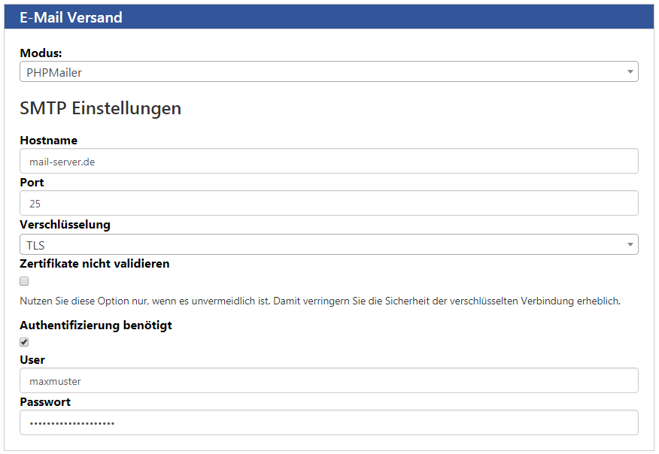Abbildung 1: Screenshot: Konfiguration Mailversand mit PHPMailer

Durchführung der Installation
- Entpacken Sie die heruntergeladene zip-Datei.Verbinden Sie sich per FTP mit dem Webserver und laden Sie den Inhalt des Ordners „ulicms“ in den Hauptordner oder einen Unterordner hoch.
- Wenn Sie UliCMS in dem Hauptordner hochgeladen haben, rufen Sie [www.ihredomain.de]/installer im Browser auf.
- Wenn Sie UliCMS in einem Unterordner hochgeladen haben, rufen Sie [www.ihredomain.de]/[ihr-unterordner]/installer im Browser auf.
Die eckigen Klammern sind Platzhalter.
- Folgen Sie den Anweisungen des Installationsassistenten.
- Löschen Sie nach erfolgreichen Abschluss der Installation den Ordner „installer“ vom Server.

Durchführung eines Upgrades
Ein Upgrade kann nur von UliCMS 2017.1, UliCMS 2017.2 oder UliCMS 2017.3 auf UliCMS 2017.3 erfolgen. Ein Upgrade von UliCMS 9.8.x und älteren Versionen erfordert dass Sie zuerst auf UliCMS 2017.1 aktualisieren und anschließend auf UliCMS 2017.3.
- Entpacken Sie das heruntergeladene Upgrade-Paket.
- Verbinden Sie sich per FTP mit dem Webserver, und laden Sie den Inhalt des Ordners „ulicms“ in den Ordner, in dem sich Ihre UliCMS Installation befindet hoch. Wenn Ihr FTP-Client Sie fragt, ob bereits vorhandene Dateien ersetzt werden sollen, bestätigen Sie dieses für alle Dateien und Ordner.
- Überprüfen Sie ob die Dateiberechtigungen weiterhin korrekt gesetzt sind. Die Datei „update.php“, sowie der Ordner „content“ müssen die Dateirechte auf 0755 stehen haben.

- Wenn Sie UliCMS in dem Hauptordner installiert haben, rufen Sie [www.ihredomain.de]/update.php im Browser auf.
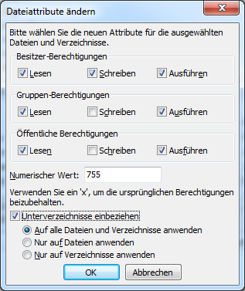 Abbildung 2: Abbildung, setzen der Datei-Berechtigungen auf dem FTP-Server
- Wenn Sie UliCMS in einen Unterordner hochgeladen haben, rufen Sie [www.ihredomain.de]/[ihr-unterordner]/update.php im Browser auf.
Die eckigen Klammern sind Platzhalter.
Das update-Skript aktualisiert die Datenbank.
- Loggen Sie sich nun in das CMS ein, prüfen Sie, ob eine Paketquelle für diese Version von UliCMS ausgewählt ist.
- Falls Patches für UliCMS verfügbar sind, installieren Sie diese.
- Leeren Sie den Cache des CMS.
- Rufen Sie „Pakete“ auf, und merken Sie sich alle Pakete, deren Versionsnummer rot markiert ist. Installieren Sie die neuen Versionen dieser Pakete.
- Falls Probleme mit Modulen und Themes auftreten, die nicht aus der Paketquelle stammen, prüfen Sie, ob von diesen Paketen beim Hersteller eine neue Version verfügbar ist, und installieren Sie diese gegebenenfalls.

Benötigen Sie Hilfe?
Falls Sie Fragen haben, oder auf Probleme bei der Benutzung von UliCMS stoßen können Sie den Entwickler entweder auf dem UliCMS unter http://www.ulicms.de/kontakt.html oder auf Facebook https://www.facebook.com/UliCMS9 kontaktieren.

Abbildungsverzeichnis
Abbildung 1: Screenshot: Konfiguration Mailversand mit PHPMailer 4
Abbildung 2: Abbildung, setzen der Datei-Berechtigungen auf dem FTP-Server 6

